Turc Mihai-Vlad

[vladtm2004@gmail.com](mailto:vladtm2004@gmail.com)

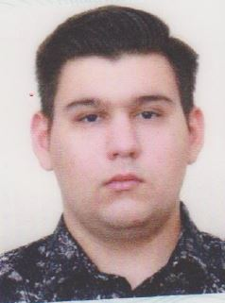

Rădăcinile educației sunt amare, dar fructul este dulce. -Aristotel  
Discipline dorite

* Circuite integrate digitale- Anul 2- [19.pdf (utcluj.ro)](https://etti.utcluj.ro/files/Acasa/Site/FiseDisciplina/TstRo/19.pdf)
* Circuite integrate analogice-Anul 2-[ANEXA nr (utcluj.ro)](https://etti.utcluj.ro/files/Acasa/Site/FiseDisciplina/TstRo/26.pdf)
* Sisteme de comutație și rutare-Anul 3-[ANEXA nr (utcluj.ro)](https://etti.utcluj.ro/files/Acasa/Site/FiseDisciplina/TstRo/39.pdf)
* Managementul proiectelor-Anul 4-[Microsoft Word - 53_Fisa diciplinei_Managementul_Proiectelor.docx (utcluj.ro)](https://etti.utcluj.ro/files/Acasa/Site/FiseDisciplina/TstRo/52.pdf)

hobby-uri

* Plimbari cu barca
* Meciuri de basket
* Meciuri de handball
* Jocuri video